      Безденежный Фёдор Ильич - оператор по подземному ремонту скважин управления «Арланнефть» производственного объединения «Башнефть».  Родился 23 февраля 1926 года в деревне Новоказанка, ныне Кармаскалинского района Республики Башкортостан, в рабочего-нефтянника семье. Русский. Окончил 7 классов сельской школы.  В 1943 году был призван в Красную Армию. Службу проходил в пограничных частях, заставе в Памире. В 1950 году был демобилизован, вернулся на родину.  Трудовую деятельность начал в декабре 1950 года продолжил семейную традицию, стал работать помощником бурильщика треста «Башвостокнефтеразведка». Принимал участие в открытии Кушкульского, Шакшинского месторождений нефти. С 1959 года работал в нефтегазодобывающем управлении «Арланнефть» производственного объединения «Башнефть» бурильщиком цеха | капитального ремонта скважин, с декабря 1970 года - оператором по подземному ремонту скважин.  Вахта, возглавляемая Ф. И. Безденежным, с 1960 года показывала пример внедрения передовых методов и приемов труда, передовой техники и технологий. Совершенствуя передовые методы и приемы труда, рационально используя оборудование, вахта Ф. И. Безденежного на протяжении восьмой пятилетки (1966-1970 годов) выполняла сменные задания на 115-120%, что позволило бригаде закончить ремонт 102 скважин раньше срока с ускорением на 11,9 процента. Только за счет сокращения сроков ремонта бригада сдала нефтедобытчикам дополнительно 16 скважин, которые дали 21,7 тысячи тонн нефти.  Ф. И. Безденежный одним из первых в Башкирской АССР освоил в условиях безвышечной эксплуатации скважин передвижные мачты ПТМТ-40, СУПР-25, установку УКР-50, стал инициатором внедрения малогабаритного трехсекционного турбобура для разбуривания цементных пробок и «станов» при ремонте скважин. При его непосредственном участии на Арланском месторождении | были внедрены гидропескоструйная перфорация, вибро- и пенокислотная обработка скважин, позволившие значительно увеличить нефтеотдачу пластов и добыть сверх пятилетнего плана 130 тысяч тонн нефти.  За годы восьмой пятилетки подал 7 рационализаторских предложений с экономическим эффектом 20,4 тысячи рублей в год. Усовершенствованный торцевой фрезер, предложенный Ф. И. Безденежным, нашел широкое применение во всех бригадах капитального ремонта управления и объединения «Башнефть».  Указом Президиума Верховного Совета СССР от 30 марта 1971 года за выдающиеся заслуги в выполнении заданий пятилетнего плана по добыче нефти и достижение высоких технико-экономических показателей в работе Безденежному Фёдору Ильичу присвоено звание Героя Социалистического Труда с вручением ордена Ленина и золотой медали «Серп и Молот».  Как передовик производства, Ф. И. Безденежный, еще в декабре 1970 года, перешел на работу в отстающую бригаду, возглавив звено по подземному ремонту скважин в НГДУ «Аксаковнефть».
В результате в первый год работы с новым бригадиром было отремонтировано 100 нефтяных скважин, в том числе 12 сверх плана. Все они пущены в работу с большим ускорением. В 1981 году управление «Аксаковнефть» наградили орденом Трудового Красного Знамени.  Жил в городе Нефтекамск. Скончался 26 октября 2001 года. Похоронен на кладбище города Нефеткамск.    Награды  Герой Социалистического Труда (1949)  Награждён орденами Ленина (1971),  Отечественной войны I степени (1985),  медалями.  Литература  1. Безденежный Фёдор Ильич // Герои труда: Справочник о Героях Социалистического Труда и кавалерах ордена Трудовой Славы трех степеней из Башкортостана / сост. Р. А. Валишин [и др.]. – м Уфа: Китап, 2011. – С. 62:ил.  2. Безденежный Фёдор Ильич - Википедия / https://ru.wikipedia.org/wiki  3. Герой Социалистического Труда. Безденежный Фёдор Ильич: Герои страны // http://www.warheroes.ru/hero | Мы рады видеть Вас  в нашей библиотеке!  По всем интересующим Вас вопросам  обращайтесь по адресу:  453020,  Кармаскалинский район,  с. Кармаскалы,  Речной переулок 7/1  (3 этаж)  Наши сайты:  http://karm-cbs.ru (ЦБС)  https://cbkarm-bibl.ru/ (ЦБ)  https://karm-rdb.ru/ (ДБ)  ВК: biblotekakarm  ВК: https://vk.com/chitayvrdb  Сост. Библиограф МАУК «Кармаскалинская ЦБС» | МАУК «Кармаскалинская централизованная библиотечная система»    (1926-2001)    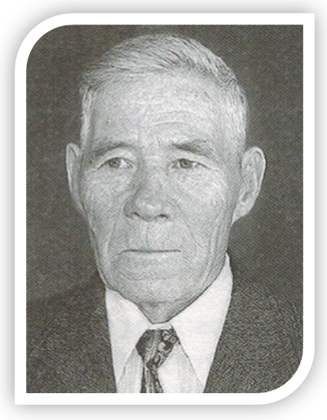  Кармаскалы

